주차 | 8 주차 | 기간 | 2025.10.20  ~ 2025.10.26 | 지도교수 | (서명)
이번주 한일 요약 | 1. 팀원과 회의 및 중점 연구 과제 개발 방안 회의  2. Unreal C++ 외부 강의 수강  3. dedicated server 강의 수강  4. 베지어 곡면
<상세 수행내용>
1. 팀원과 회의 및 중점 연구 과제 개발 방향 방안
개발할 중점 연구 과제 : height 값을 입력시 절벽, 슬로프, 암벽 등을 포함한 최고 높이가 height값인 랜덤한 산지 지형 생성
랜덤 생성한 산이 포함해야하는 필수 요소 : 출발점, 정상, 암벽, 완만한 경사길(능선), 암벽 우회로, 협곡
어떤 경사던간에 기어 오르는게 가능하지만 경사도가 90도 이상인 암벽에서는 스태미너 감소량이 급증
1차 처리 : 산지의 형태를 생성
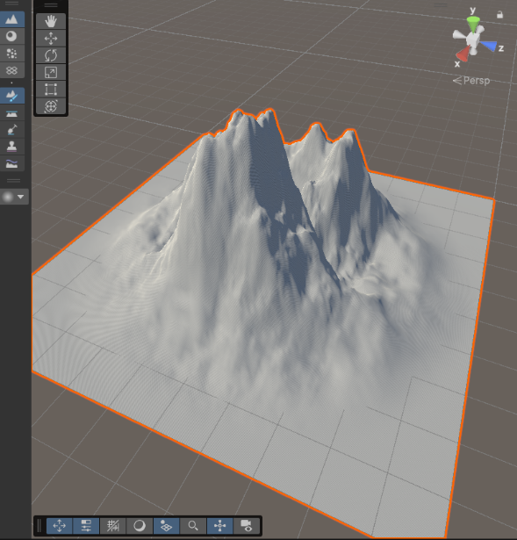
2차 처리 : 생성된 산지의 표면을 울퉁불퉁하게 만듦

파동함수붕괴 알고리즘 : 인접한 타일에 올 수 없는 오브젝트나 지형등을 반복 제한하여 보다 자연스러운 지형이나 오브젝트 건물들의 배치를 생성하는 알고리즘
절차적 생성 : 맵을 구성하는 단위공간을 설정하고 각 단위 공간당 height값을 배치하고 단위공간의 특정한 규칙으로 재배치하여 맵을 생성하는 방법
마르코프 알고리즘 : 절차적 생성시에 사용될 수 있는 알고리즘으로, 특정한 규칙을 정하고 규칙에 따라 계속 반복수행시켜서 결과적으로 랜덤한 결과값을 만들도록 하는 알고리즘
절차적 생성을 사용해서 단위 공간의 height값을 재배치하고, 재배치된 지형의 형태가 산지 지형이 되는 알고리즘 탐색해야 함.
참고 자료 : https://www.dbpia.co.kr/Journal/articleDetail?nodeId=NODE10114119
GitHub - mxgmn/MarkovJunior: Probabilistic language based on pattern matching and constraint propagation, 153 examples
절차적 생성을 위한 한걸음 : 파동 함수 붕괴 알고리즘(Wave Function Collapse Algorithm)
[알고리즘] 절차적 맵 생성 ( Procedural Map Generation )
2. Unreal C++ 외부 강의 수강 (진행중)
외부 강의 사이트 Udemy에서 Unreal Engine 5 C++ 개발자:C++ 학습하고 비디오 게임제작하기 강의 수강 진행 현재 진행도 전체 71%
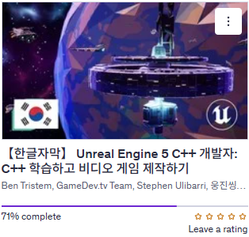

3. dedicated server 실습 및 구현을 위한 강의 수강 (진행중)
외부 강의 사이트 Udemy에서 Unreal Engine 5 Dedicated Servers with AWS and GameLift강의 수강 진행 현재 진행도 전체 29%
Unreal Engine 5 C++ Multiplayer Shooter
강의 수강 진행 현재 진행도 전체 27%
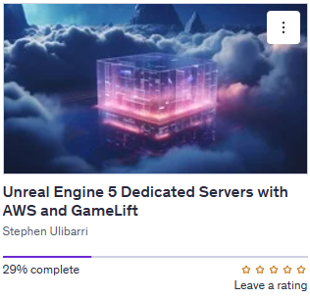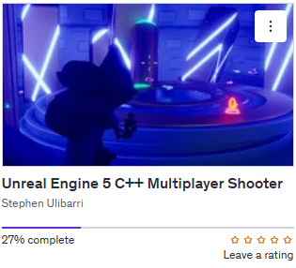

4. 베지어 곡면
1차 베지어 곡면의 선형 보간
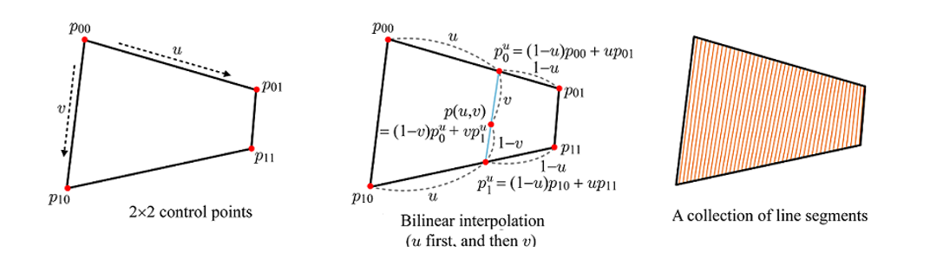

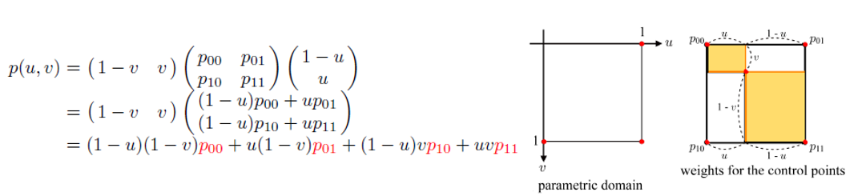
2차 베지어 곡면의 선형 보간
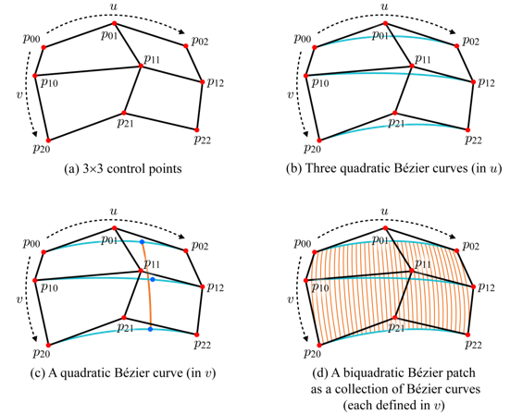
테셀레이션 : 매개변수 t 값을 조금씩 증가시켜 곡선 상의 점을 계산한 후 이 점들을 선분으로 잇는 것
당장 쓸 지식은 아니라고 생각하지만 모델링 사용시 필요한 기초 지식 배양

문제점 정리
해결방안
다음주차 | 9주차 | 다음기간 | 2025.10.27. ~ 2025.11.02
다음주 할 일 | - Unreal C++ 강의 수강  - Dedicated server 강의 수강  - 렌더링 지식 배양  - 중점연구과제 개발연구
지도 교수
Comment

